Recyklační víkend v Národním technickém muzeu
Národní technické muzeum se těší na nové přírůstky do sbírek

Praha, 12. září 2016
Zajímavé přírůstky do sbírky domácích spotřebičů a elektrotechniky získalo v uplynulých letech Národní technické muzeum v Praze během Recyklačních víkendů, které už tradičně pořádá ve spolupráci s kolektivním systémem ELEKTROWIN. Ten letošní se uskuteční 16. – 18. září.
Návštěvníci Národního technického muzea mohou v těchto dnech přinést staré elektrospotřebiče, jako např. mixéry, vysavače, fény, chladničky, pračky, vrtačky apod., předat je ELEKTROWINu k recyklaci a získat za to slevu na vstupném* a malý dárek. Zároveň na ně čekají hlavolamy, recyklokvíz, soutěž „Co do expozice nepatří“ nebo střelba indiánskými foukačkami na terč. Spotřebiče ale nejdřív projdou rukama kurátorů sbírek, kteří si z nich vyberou ty nejhodnotnější.
„Už během prvního Recyklačního víkendu v roce 2014 jsme takto získali 18 spotřebičů, které jsme vybrali ze stovky přinesených,“ vzpomíná kurátorka expozice Technika v domácnosti Lucie Střechová. Část mohou návštěvníci vidět v této expozici, část je zatím umístěna v depozitáři. Podle Lucie Střechové nejde ani tak o hledání unikátů, jako spíš o doplnění jednotlivých řad, které dosud nebyly kompletní. Mezi nejzajímavější z pohledu odborníků patřily například vysavače ze 70. let 20. století. Po odborném vytřídění následovalo několik nezbytných úkonů jako důkladné vyčištění včetně konzervace pohonných ústrojí či odstranění koroze. V případě vysavačů se jednalo i o vyprání prachových vaků. „Velké procento předmětů ani očistu nepotřebovalo, protože je jejich původní majitelé donesli pečlivě vyčištěné a často v původních obalech,“ uvádí Střechová.
Právě původní obaly, návody k použití nebo dokonce účtenky z obchodu zvyšují z pohledu kurátorů hodnotu spotřebičů. Dotvářejí totiž historický rámec a dávají jim příběh.
Expozice Technika v domácnosti byla otevřena v roce 2012. Je z 90 % tvořena předměty, které jsou dlouhodobě ve sbírkách NTM. Základ sbírky domácích spotřebičů tvoří předměty, které shromáždil ještě Vojta Náprstek, samotná sbírka je rozvíjena od založení muzea v roce 1908. Exponáty tak čekaly na vystavení více než sto let.
Podle kurátorky Lucie Střechové ve sbírkách dosud nejvíc scházely spotřebiče z 80. a 90. let 20. století, ne tedy ty úplně nejstarší. Přesto se už během prvního Recyklačního víkendu s ELEKTROWINem objevily i opravdu památeční kousky. Například dvě kompresorové lednice z 30. let a ještě o desetiletí starší rozhlasový přijímač.

Recyklace spotřebičů byla dlouho neznámým pojmem. Ještě v první polovině 20. století bylo nemyslitelné je vyhodit, i když už se nedaly žádným způsobem opravit. Představovaly totiž příliš velkou investici. Třeba vysavač stál ve 30. letech kolem 1200 korun, tedy jeden měsíční plat středoškolského pedagoga. S recyklací v dnešním slova smyslu začal ELEKTROWIN a další kolektivní systémy v roce 2005. Tehdy se do českého zákona o odpadech promítla evropská směrnice, která mimo jiné určuje, kolik vysloužilých spotřebičů na obyvatele se musí ročně vysbírat v každém z členských států EU. Doposud ELEKTROWIN provedl recyklaci téměř 270 000 tun vysloužilých elektrospotřebičů, což představuje hmotnost 1275 Boeingů 747, největších letadel na světě.

*) Uplatnit bude možné slevu ve výši 90 Kč na plné vstupné do Národního technického muzea. Slevu obdržíte ve dnech 16. - 18. září 2016 u pokladny proti kuponu, který získáte ve stánku ELEKTROWINu před vstupem do NTM po odevzdání spotřebiče.
Pro bližší informace, prosím, kontaktujte:

Adam Dušek, Národní technické muzeum, tel: 774 426 828, email: adam.dusek@ntm.cz
Jan Marxt, ELEKTROWIN, tel: 731 454 175, e-mail: jan.marxt@elektrowin.cz
Petr Kotek, Spindoctors, tel: 602 502 789, email: kotek@spindoctors.cz
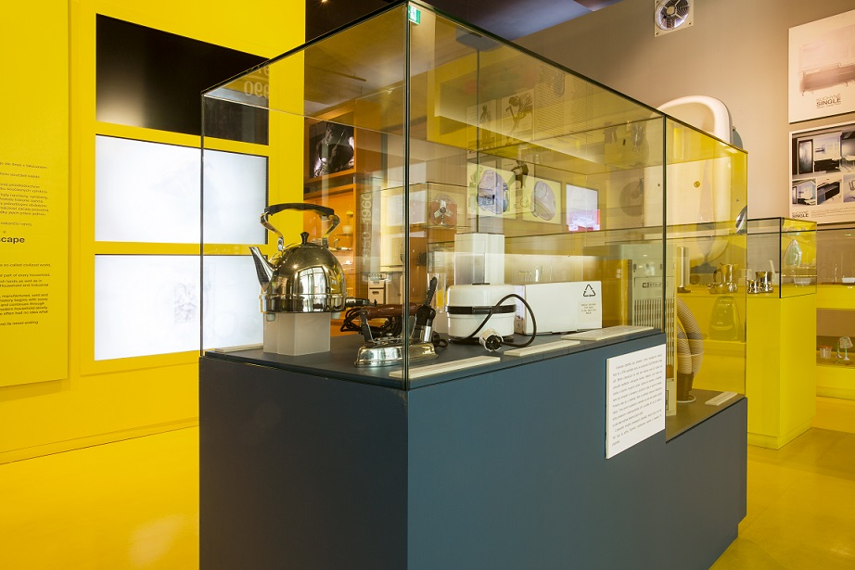
Ty nejzajímavějších ze starých elektrospotřebičů, které byly získány během minulých Recyklačních víkendů, byly zařazeny do sbírek NTM. Část z nich je vystavena v expozici Technika v domácnosti, ostatní ELEKTROWIN předal k recyklaci.

